***PLANTILLA DE TESIS DE MARCO***

* Plantilla usada por Marco para la Tesis, que me pasó a mí para usarla:
  + Master.tex
  + Licthesis_ModIV
  + Unrtnatesp.bst
  + IEEEfull.bib
  + Agradecimientos.tex
  + Todos los archivos llamados “biblio_tesis” (.bib, .bak, .log)

Esos son los archivos reutilizables de la plantilla. Debo dejarlos en la carpeta general para que todo funcione bien. Además, en dicha carpeta general puedo crear subcarpetas en las que guardo los capítulos que vaya escribiendo.

* Observaciones:
  + Borrar las carpetas de los capítulos de Marco y crear nuevas para mí
  + “Nomenclatura.tex”, “Apendix.tex”, etc son archivos anteriores a Marco (ya se la dieron así la plantilla). El los dejó por las dudas, para que no se rompa todo. Yo hice lo mismo. Las dejé por las dudas.
* Master.tex:
  + Acá se definen los Packages. NO TOCARLOS a menos que salte un error al trabajar y me pida alguno extra o algo así
  + Solo modificar a partir de donde dice: “\title”
  + EXTRA: hice algunas modificaciones antes de \title.
* Licthesis_ModIV:
  + NO TOCARLO
* Incluir archivos:
  + Dentro del archivo particular:
    - \chapter{título del capítulo}
    - \label{cap:título con el que se llama al cap desde el archivo principal} (creo que acá le pongo cualquiera y no pasa nada)
    - \chapterlabel{…} Poner el nombre de la carpeta donde se guarda este archivo (a menos que se lo guarde en la principal). Esto es para poder cargar correctamente las figuras.
    - Acá adentro escribir el capítulo como si fuera un Word.
  + Dentro del archivo principal (Master.tex):
    - \include{nombre carpeta de guardado de capítulo/nombre del capítulo}
    - Esa instrucción de arriba sirve para incluir los capítulos (archivos separados) en el principal, para formar el documento completo
* Poner figuras:
  + **Consejo Marco:** usar “Corel Draw” o similar y desde ahí guardar las imágenes como PDF antes de añadirlas. Añadir fotos como PDF en lo posible.
  + En el archivo que quiero poner la imagen:
    - “\caption{…}” es para poner el epígrafe de la figura
    - No tocar el orden de instrucciones dentro de la estructura de Begin{figure} porque según Marco no funca bien de otra forma:

\Begin{figure}[htbp]

\centering

\includegraphics [scale=1]{palabras_internas.pdf}

\caption {Patente con palabras internas.}

\label {fig:img_palabras_int}

\end{figure}

* + Las imágenes:
    - Para ponerlas en un archivo, dentro de la carpeta del capítulo correspondiente creo una carpeta que se llame “figuras”. Luego, las llamo desde el capítulo en el “texstudio” con la estructura de arriba.
  + Incluir figuras con subfiguras dentro:

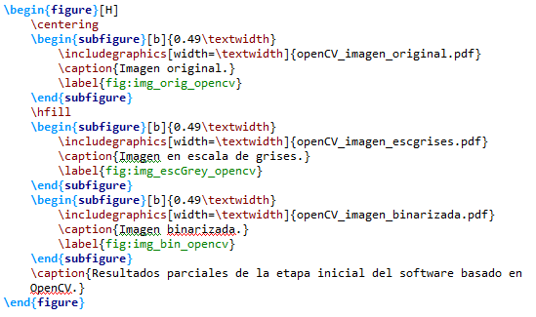

* Bibliografía:
  + Archivo principal: “biblio_tesis.bib”. Modificarlo para adaptarlo a mi tesis (para no hacer el bardo de generarlo).
  + Archivo importante: “unsrtnatesp.bst”. Usarlo sin modificarlo. Dejarlo guardado en la misma carpeta del “Master.tex” (la general). Sin este, no anda la bibliografía.
  + Dentro del archivo que llama a la bibliografía (Master.tex) poner:

\bibliographyStyle{unsrtnatesp.bst}

Esto es para ejecutar el “biblio_tesis.bib”. Sirve para marcar el estilo de escritura (tamaño letra, sangría, etc) de la bibliografía.

* + Para referenciar:
    - Buscar la “cite” de los papers en internet. Suele estar para descargar. Elegir el formato BiBtex. Eso se copia y pega en el biblio_tesis.
* Observaciones:
  + Librerías de poner código utilizado no funcionan bien. Poner fotos de los mismos o no ponerlos.
  + Buscar dentro del TeXStudio el diccionario de símbolos para revisar cuando no estoy seguro como se escribe alguna cosa, por ejemplo, las letras griegas (no lo encontré).
  + **Se si buguea la compilación del Master.tex, borrar los archivos “Master.aux”, “. bbl”, “.id” y “. lof”, y volver a compilar.** Me pasó varias veces y con cosas distintos (bibliografía, imágenes, etc).
  + El escrito en PDF se genera en la carpeta del “.tex” correspondiente.

***ANOTACIONES JP DE COSAS APRENDIDAS PROBANDO***

* En “Master.tex”:
  + Poner el título de la tesis en “\title”
  + Poner los autores del trabajo en “\author”
  + Poner el departamento de la facu en “\departamento”
  + Poner el director de tesis en “\director”
  + Poner el co-director de tesis en “\co-director”
  + Poner la fecha que aparecerá luego en el texto llamado “affiliation” en “\thesis date”
  + Modificar la affiliation en “\affiliation”
  + Usar el archivo de agradecimientos de Marco (“Agradecimientos.tex”). Dejarlo en la carpeta principal para incluirlo de una, porque si lo llamo como un capítulo me lo pone si o si en el índice y creo que no debería ir
  + Incluir todos los archivos de capítulos que haya creado con “\include{nombre carpeta de guardado de capítulo/nombre del capítulo}”. Para que esto funcione asegurarme de que en “\chapterlabel” puse el nombre de la carpeta también (sino no me toma las figuras que agrego)
* COMPILAR:
  + Siempre compilo parándome en el Master.tex
* REFERENCIAS/BIBLIOGRAFÍA:
  + Por como está armada la plantilla, al referenciar, las citas que descargo de internet deben ser para la herramienta “BiBtex” y no para “thebibliography” (estas son las 2 opciones para poner referencias).
  + Al crear citas en el archivo “biblio_tesis.bib” poner:

@tipo de referencia{nombre con el que llamo a la cita desde el texto,

.

.

.

}

En el nombre no poner “cita:”, o no olvidar después poner en el texto “cita:nombre…”. Sino, me tirará error porque los nombres en la bibliografía y en la cita no coinciden.

* + Si los nombres en archivo de biblio y en el texto donde uso la referencia no coinciden pasa lo siguiente en el escrito. En la parte de referencias no aparece aquella que tira error, y en el texto donde la referencio, en vez de aparecer el número, aparece “[??]”
  + Recordar que “¿” = “?`” en latex ( ` se obtiene como “alt gr + ]”)
  + Si en algún título de artículo aparece una “&”, ponerle barra invertida adelante (\&) porque sino tira error (creo que porque lo toma como símbolo matemático fuera de un entorno matemático, algo asi)
  + Al igual que con &, con el guion bajo “_” también tira error. También se soluciona con la “\” (\_).
  + Si las URL son muy largas no se ajustan al ancho del texto y pueden quedar fuera de la página. Para evitar esto, usé el acortador de URL’s llamado “TinyURL” (pág Web).
  + Si no se escriben las mayúsculas, encerrar lo que se quiere pasar a mayúsculas entre llaves.
  + Caracteres que tiran error: “ñ”, “acento”, “-“
* ÍNDICES:
  + Para que al índice, en lugar del “caption” de una tabla o figura (que es muy extenso) vaya otra frase, se hace lo que dice la siguiente página web. <http://minisconlatex.blogspot.com/2012/03/texto-alternativo-para-la-leyenda-de.html> Un ejemplo se observa en la imagen de abajo.



* VARIOS:
  + A veces, cuando saltan errores nuevos, marca algunos que ya habían sido solucionados. No darles bola a esos y corregir solo lo último que agregué. Al solucionar los nuevos, los viejos desaparecen (xq en realidad no existen más).
  + El símbolo del “#” me tira error si lo dejo suelto en el texto. Para evitarlo, agregarlo “\” adelante (\#).
  + Subrayar: “\underline{texto a subrayar}”
  + Poner símbolo de “±”: “$\pm$” (el $...$ creo que es porque son símbolos matemáticos y dentro de los signos $ es como si estuviese en un “entorno matemático”)
  + Para poner el símbolo de grados: “42°C” = “$42^{\circ}$C”.
  + Para poner el símbolo de menor o igual “≤” = “$\leq$”
  + Para poner un título y que no lo idente o para evitar identar un párrafo en particular, usar “\noindent” delante de dicho título/párrafo.
  + Poner comillas. EJEMPLO: ``0'' o la ``O'' da como resultado: ”0” o la “O”
  + LATEX no deja compilar si tenés abierto el PDF ya (el que generaste la vez anterior que compilaste)
  + Poner Superíndices: $1.5mm^{2}$ = 1.5mm2
* INCLUIR CAPÍTULOS:
  + El orden de la numeración de los capítulos queda definidor por el orden en que los incluyo en el archivo principal (Master.tex)
  + Que el nombre de las carpetas no tenga espacios en blanco ni “_” por las dudas. Separar las palabras con “-”.
* IMÁGENES:
  + En el “.tex” de cada capítulo, en “\chapterlabel”, poner el nombre de la carpeta en la que se guarda dicho archivo “.tex”. Si no lo hago, tira error al cargar las figuras porque no encuentra la carpeta (o algo así)
  + No ponerles nombres con tilde porque puede tirar error (ya me pasó). Imagino que hay que tener el mismo cuidado con los nombres de las carpetas de los capítulos.
  + Que el nombre de las imágenes no tenga espacios en blanco ni “_” por las dudas. Separar las palabras con “-”.
  + Al convertir las imágenes a PDF con la página web “ILovePDF”, seleccionar la opción “Page Size -> Fit”. De esta manera, al incluir la imagen en el texto, tiene menos espacio vacío alrededor.
  + No deja poner referencias que tengan acentos dentro de texto en color.
* REFERENCIAR CAPÍTULOS, SECCIONES, ETC
  + Estas referencias se llaman “Referencias Cruzadas”.
  + Al lado de cada capítulo, sección, figura, tabla o lo que sea ponemos una etiqueta: “\label{cap:intro}”. Si es una sección, en lugar de “cap” va “sec”. Si es una figura, va “fig”, etc.
  + Para referenciar dicha etiqueta desde el texto, usamos “\ref{cap: intro}”.
  + Las etiquetas de las subsecciones se llaman “key” (las de las secciones es sec, las de los capítulos es cap, etc).
* SUB-SUB-SUB-SECCIONES:
  + Para que los archivos incluidos en el Master.tex soporten la numeración más allá de las Subsecciones (es decir para subsubsubsecciones en adelante) se debe colocar lo siguiente antes de “Begin{document}” en el Master.tex:

\setcounter{secnumdepth}{N}

\setcounter{tocdepth}{N}

Donde “N” es el número de subsubsub… hasta el que se toma la numeración ahora. La primera instrucción permite numerar esas subsecciones y la segunda hace que las mismas aparezcan en el índice.

* + Para poder crear subsubsub-secciones agregué esto al Master.tex:

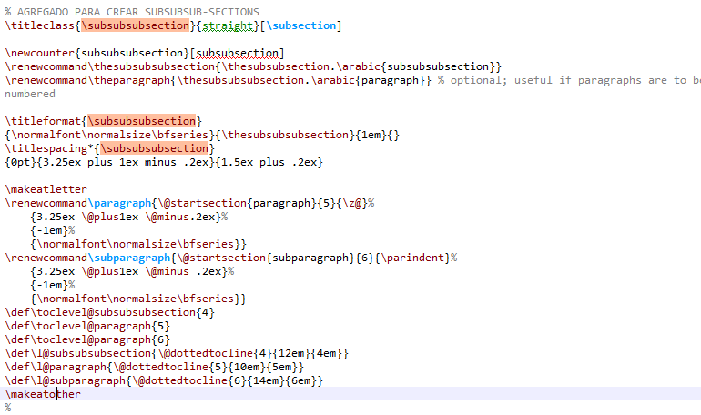

* + Marco tiene todas las seccioens, subsecciones y subsubsecciones a la misma altura en el texto (no tiene identados los títulos).
* PUNTEADOS:
  + Para cambiar el ítem (símbolo) usado en las numeraciones se escribe los siguiente en el Master.tex, antes del Begin{document}. Tener en cuenta que esto afecta a todos los punteados y no a uno solo en particular:

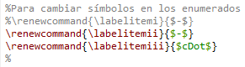

Donde la cantidad de “i” al final de “labelitem” indica a que nivel del identado de los punteados le cambia el símbolo.

* + Para cambiar el símbolo del punteado en un punteado en particular (y no en todos) se escribe:

\item[$símbolo nuevo$]lo que quiero escribir en este item

* TABLAS:

\begin{table}[htbp]

\begin{center}

\begin{tabular}{|c|c|c|}

\hline

Barrera & Sí & No\\

\hline \hline

Proporción de estacionamientos & 12.5\% & 87.5\% \\ \hline

\end{tabular}

\caption{Proporción de estacionamientos que poseen y no poseen barrera.}

\label{tabla:est_con_barr}

\end{center}

\end{table}

* + Acá:
    - Cada “|c|” indica la existencia de una columa. Poner la cantidad que necesito. Que en el medio tenga “c” indica que el texto de las celdas irá centrado (se puede cambiar la c por “l” y alguna más)
    - “\hline” sirve para dibujar una línea horizontal entre filas
    - “\\” sirve para saltar de renglón
    - “&” sirve para separar entre celdas: a & b (1er celda tiene una “a” y segunda celda tiene una “b”)
    - \caption{} es el epígrafe de la tabla
    - \label es la etiqueta
  + Para evitar que las tablas anchas se excedan del ancho del texto, puede usarse lo resaltado en la siguiente figura:

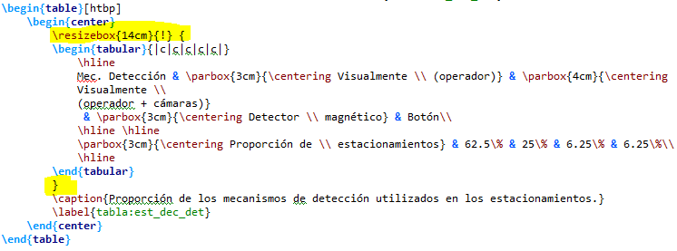

* + Para tener más de un renglón en una misma celda, se usa lo resaltado en la siguiente figura:

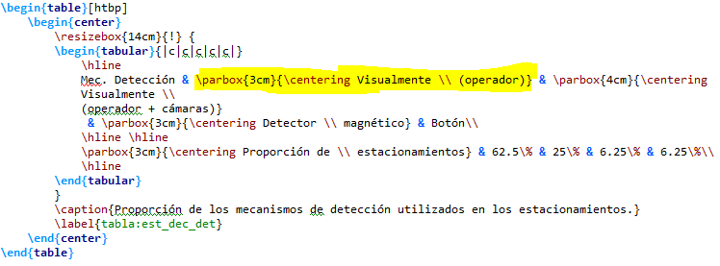

Donde:

* “\parbox{3cm}{}” indica que cada renglón dentro de la celda va a tener como máximo 3cm. Lo que va en “{}” es el contenido de la celda
* “\centering” indica que el contenido de la celda va centrado. También puede usarse “raggedright” o “raggedleft”
* “\\” sirve para separa entre renglones dentro de la celda
  + Para reducir el espacio blanco entre tablas, se meten varias tablas dentro del mismo entorno tabular “Begin{table}…End{table}”:

